en 6 images
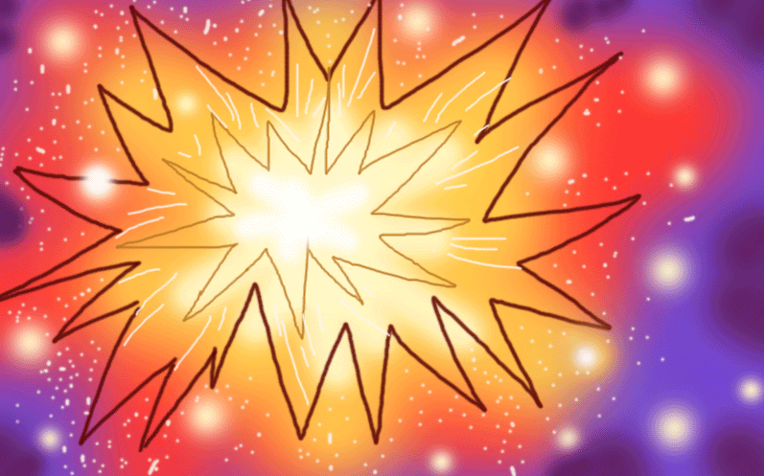
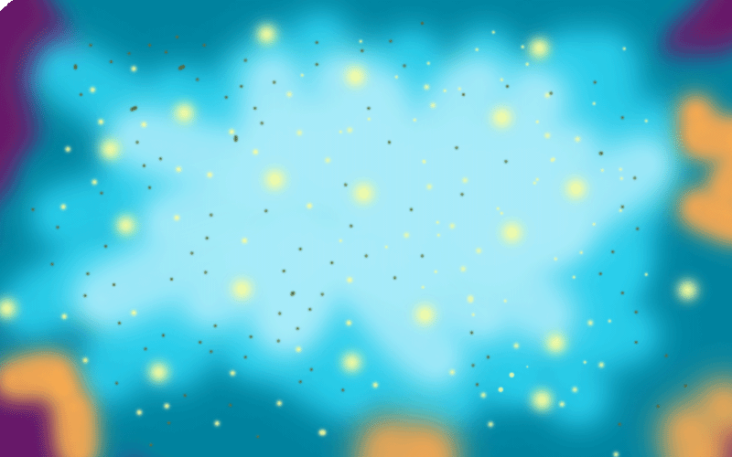


le big-bang
la formation de
l’ Univers

Il y a très très longtemps, une gigantesque explosion a lieu dans l’Univers, c’est un immense chaos !

D’abord, L’Univers se refroidit puis des étoiles se forment. L’Univers s’organise.

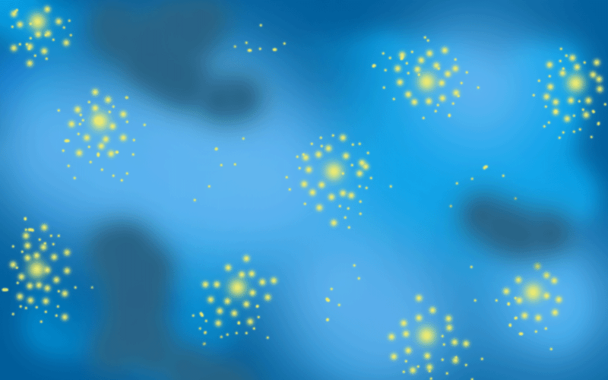
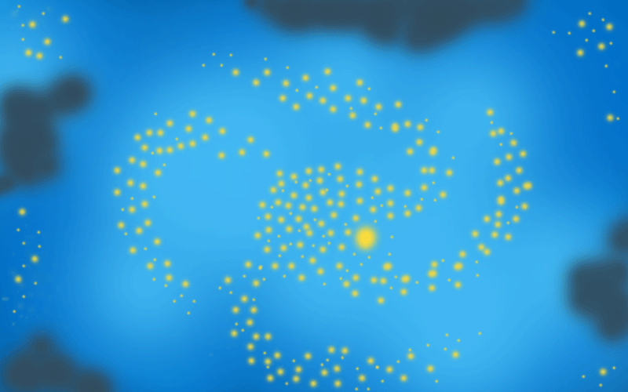
les galaxies

Les étoiles se regroupent entre elles et forment des galaxies.
La naissance du Soleil
dans une galaxie

C’est dans la galaxie nommée « Voie Lactée » qu’est né notre soleil.
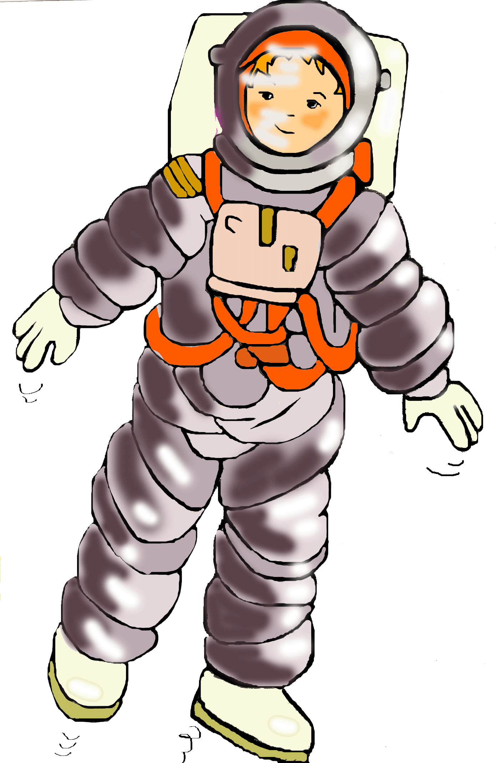

la naissance des planètes
le système solaire
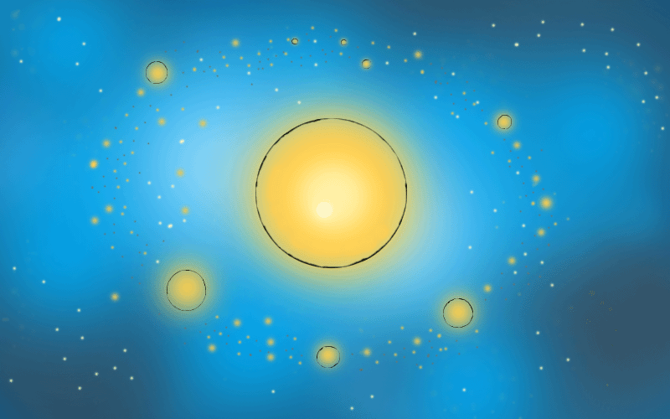
Des poussières cosmiques tournent autour du Soleil, attirées par lui. Elles se collent les unes aux autres et forment les planètes.
Le Soleil et les neuf planètes composent le système solaire.
